GUÍA SEGUNDO AÑO MEDIO

Nombre:__________________________________________Fecha:_______________________

Estimada familia:
Si no cuenta con los textos escolares, podrá visualizarlo y descargarlo desde el sitio: www.aprendoenlinea.mineduc.cl/

Con el fin de apoyar el aprendizaje, puede ver los siguientes videos, en la medida de sus posibilidades:
www.youtube.com

Todas las dudas enviarlas al correo de la profesor/a: margarita.v.profesora@gmail.com

Unidad 1: Problemáticas juveniles y medios contemporáneos.
Objetivo:
OA 1 Crear proyectos visuales basados en la valoración crítica de manifestaciones estéticas referidas a problemáticas sociales y juveniles, en el espacio público y en diferentes contextos.
Segunda actividad:
Como segunda actividad ahora trabaja en una hoja de block de preferencia de ¼, sino tienes en una de 1/8 y al rostro que dibujaste anteriormente (tú rostro) ahora agrégale el cuerpo, tratando de expresar la problemática elegida por ti. Trabaja tonalidades, sino te gusta trabajar con tonalidades grises, utiliza color, con el material que quieras. Esta actividad durará hasta el 15 DE Mayo, se cambió la fecha, ya que se vienen las vacaciones, las dos últimas semanas de Abril, aprovecha de descansar y retoma la actividad los últimos días de Abril o comienzos de Mayo.
Nota: Si tienes dudas puedes escribirme a mi correo margarita.v.profesora@gmail.com o si la terminas le puedes sacar una foto y me la envías (siempre y cuando tengas internet, de lo contrario las guardas y las reviso cuando nos podamos ver otra vez).
Chao y a cuidarse.
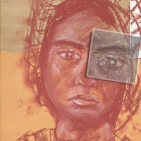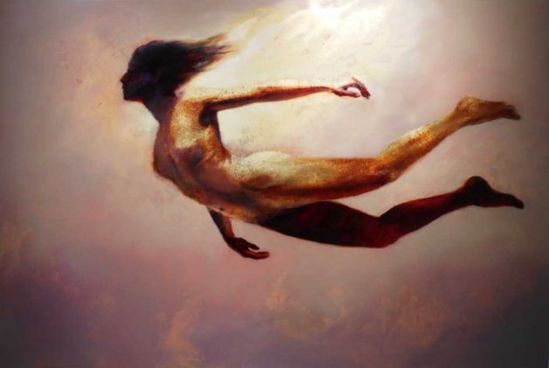
Ejemplo; ahora el dibujo de cuerpo completo no es necesario que se vea tan nítido el rostro, el objetivo es tratar de expresar la problemática que elegiste.

